|  |
| --- |
| Conception  Technique MARKETING  OC Pizza (OCP#5) |
| IT Consulting & Development 23 rue de la Pointe  59139, Noyelles-lès-Seclin  +33320607979  E-mail |





Table des matières

IT Consulting & Development 1

1. Conception technique d’ OC Pizza 3

1.1 Objet du document 3

1.2 Contexte 3

1.3 Objectifs 3

2. Domaine fonctionnel détaillé : 4

3. Diagramme de composants : 5

4. Modèle physique de données (MPD) : 6

5. Diagramme de déploiement : 7

## Conception technique d’ OC Pizza

### 1.1 Objet du document

Ce document constitue le dossier de conception technique du système d’information OC Pizza.

Il précise le modèle fonctionnel du système et le modèle physique de données pour la réalisation de la base de données OC Pizza.

L’architecture de déploiement seras également précisé en fin de document afin d’identifier les éléments matériels et logiciels nécessaires à la mise en place de la solution.

### 1.2 Contexte

OC-Pizza a besoin d’une solution sur mesure répondant à l’attente de l’ensemble de ses besoins et particulièrement à une gestion centralisée de ses pizzerias permettant l’échange d’information en temps réel.

Le Dossier de spécifications fonctionnelles rédigé précédemment en précise le périmètre.

### 1.3 Objectifs

Déployer la solution pour l’ouverture des trois nouvelles pizzerias.

Finaliser une commande de pizza quel que soit le point d’entrée client (PdV, Web, Téléphone).

Fournir les informations en temps réel aux utilisateurs de la solution (clients et collaborateurs).

## Domaine fonctionnel détaillé :

Modélisation des objets du domaine fonctionnel du projet de mise en place du système d’information d’OC Pizza.

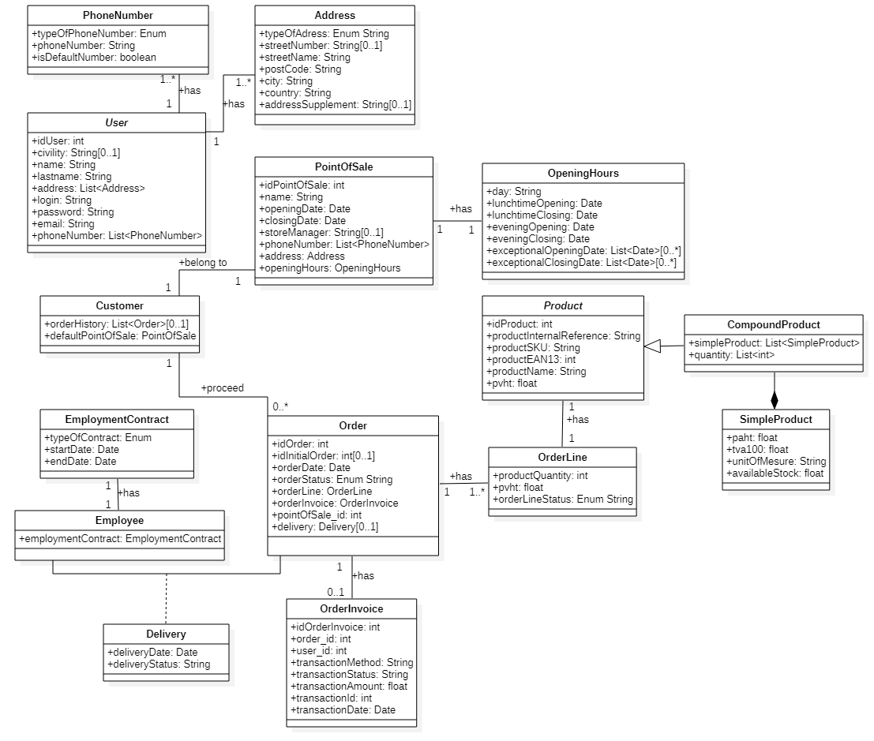

Figure 1: Modèle fonctionnel détaillé

## Diagramme de composants :

Identification des éléments composant le système à mettre en place et leur interaction.

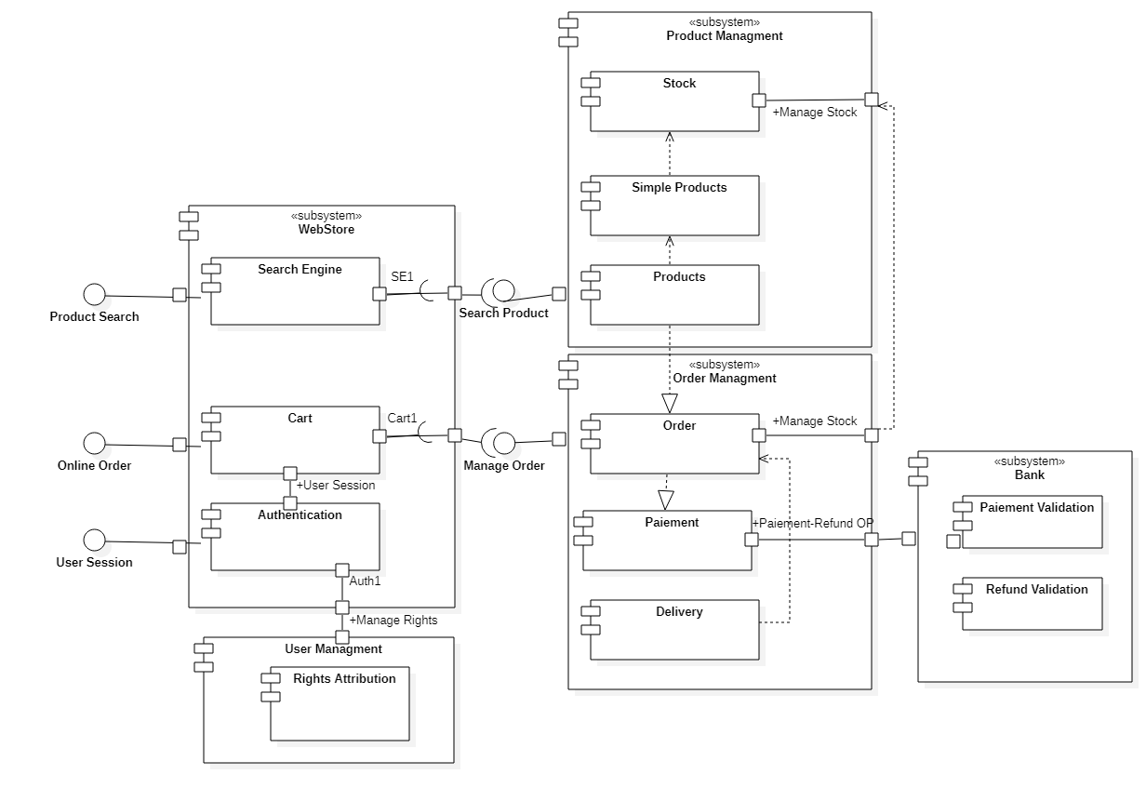

Figure 3: Diagramme de composants

## Modèle physique de données (MPD) :

Schéma de la structure de la base de données.

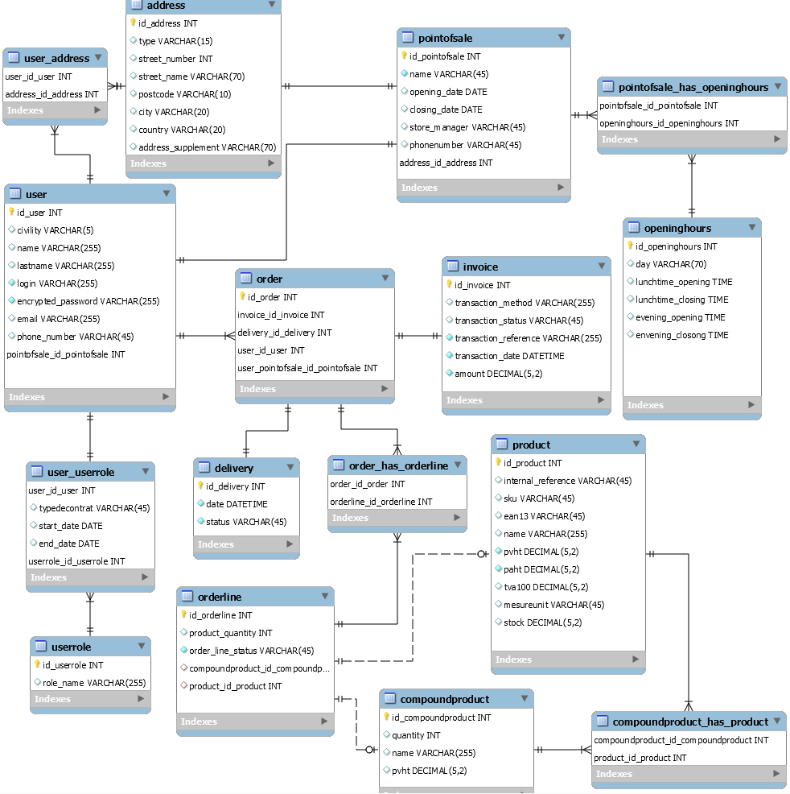

Figure 2: Model physique de donnée

## Diagramme de déploiement :

Schéma du déploiement de la solution OC Pizza.

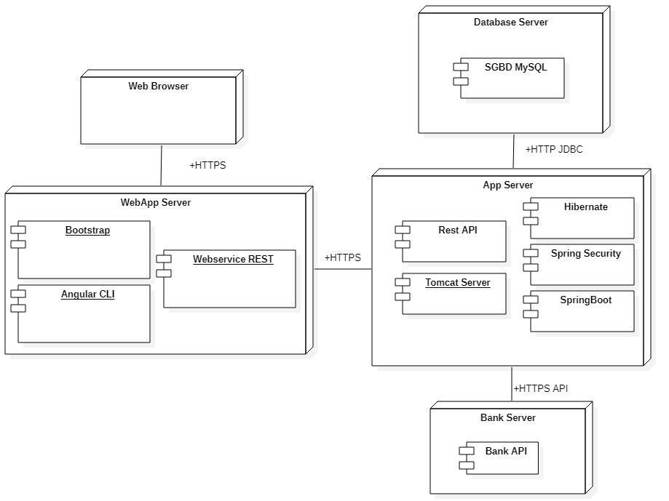

Figure 4: Diagramme de déploiement